NUEVO NEGOCIO EN EL MAR - GIGASTISMO EN
TRANSPORTE MARÍTIMO Y NEGOCIO PORTUARIO

El hombre desde su creación y evolución, ha demostrado estar preparado para grandes retos, siendo siempre uno de los objetivos importantes el mar, ente unificador que dio paso a la primera Globalización, consecuencia del descubrimiento y conquista de nuevos territorios, intensificando el intercambio comercial marítimo, como única vía de comunicación transcontinental, coadyuvando a una mejora sustantiva en la dieta alimentaria mundial, que permitió aumentar la capacidad cerebral, mental e inteligencia del ser humano, logrando el confort del mundo desarrollado de hoy.
El mar constituye desde siempre el principal elemento unificador del planeta, siendo el transporte marítimo el medio que juega un rol protagónico en el comercio; en su momento fue el único medio de interconexión mundial, por el que hoy se moviliza el 92% de la carga comercial del mundo, consistente en 9,820’000,000 de tm, alcanzando un incremento anual de 8% hasta el año 2010, reducido en la actualidad a 4.3%, transportadas por 60,000 buques.
El transporte marítimo se inicio, por troncos flotantes, luego la construcción de las primeras balsas y embarcaciones de madera propulsadas a remo, pasando por un rápido proceso de modernización en sus diferentes épocas como: propulsión a vela, mixtas Vela-Remos, buques de hierro remachados aparecidos desde 1747 navegando en los canales ingleses según Birminghan, naves de acero propulsión mecánica a turbina desde el siglo XIX, hasta llegar a las actuales embarcaciones modernas.
El sistema de transporte marítimo mantuvo las mismas características de su inicio con una visión micro hasta el siglo XX (inicio de la contenedorizacion), llevado acabo por buques tradicionales, con maniobra propia para cargar y estibar diferentes tipos de mercancías, denominadas carga general dispersa, conservando el concepto tradicional de los puertos, como lugares protegidos con conexión al mar, concepto que ocasiono una perdida operativa a los buques de 30% de su vida útil, permaneciendo en los muelles en carga/descarga, ocasionando altos costos de operación, recargados a los fletes y finalmente a los usuarios finales; no existía otra visión.
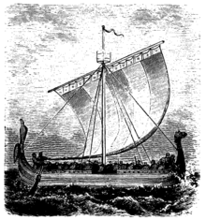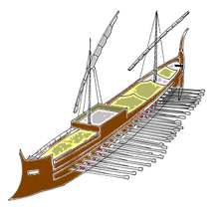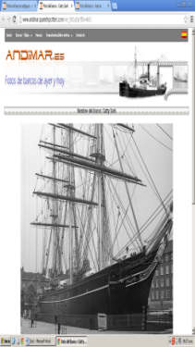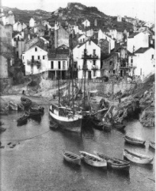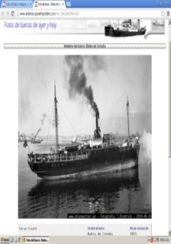

ELEMENTOS QUE INDUCEN AL CAMBIO Y CRECIMIENTO PORTUARIO
1.- Comunicaciones
2.- La contenedorizacion
3.- El Transbordo de carga contenedorizada, como elemento unificador
4.- El CSI Container segurity Iniciative
- Comunicaciones.- Constituye uno de los elementos más importantes del desarrollo mundial alcanzado durante la segunda guerra mundial, como necesidad propia de protección, control de sus fuerzas armadas y defensa de sus territorios, facilitando el impulso a las actividades comerciales, modernización de la industria y la integración del mundo.
- Contenedorizacion.- Constituye otro elemento que revoluciono y cambio la visión de los sistemas de transporte, consiste en juntar y unificar la carga bajo una misma unidad llamada contenedor, que permite ahorrar costos en operación por la mayor rapidez en las operaciones de carga, estiba y descarga; fue introducido en el mercado en el año de 1956, por Malcon Mc Lean, un chofer de camiones, quien por el éxito alcanzado formo su Cia Naviera Atlantic Steamship Compont, denominada luego Sea Land, que hoy mantiene una alianza con uno de los OTMs mas grandes del mundo como MAERSK LINE.
- El transbordo de carga contenedorizada, como elemento unificador.- En 1966, por la importancia y revolución alcanzada por el contenedor, un buque petrolero denominado Fair Land, fue transformado experimentalmente para transporte de contenedores, realizando sus primeros viajes en las rutas entre New York y Bremen; posteriormente en 1967 se crea la primera Línea Naviera con 2 buques cargueros transformados en porta contenedores, con ruta entre San Francisco – Los Ángeles – Tokio; en 1968 la Cia Naviera Nipona NYK da inicio a la primera competencia de transporte contenedorizado, con la construcción de 2 buques construidos específicamente para ese fin.
Este momento constituye el punto de quiebre en el transporte marítimo, dando paso a reuniones constantes de todas las líneas navieras de la época para ponerse de acuerdo en la nueva forma de transporte y en la estandarización del tamaño del contenedor; constituyendo al inicio un duro debate por los altos costos que significaba la construcción de embarcaciones con nueva tecnología, “las contenedorizadas” triplicando el costo de las naves tradicionales donde los navieros habían negociado durante siglos. Después de arduos y amplios debates acuerdan que el futuro del transporte se daría en naves contenedorizadas, por las siguientes razones:
- Evitar la piratería, perdida de mercancías, porque no viajaría dispersa.
- Disminuiría la póliza de seguros, por los bajos riesgos.
- Transporte mas raido y eficiente
- Disminuiría los costos de operación
La comunidad marítima hace saber a los países involucrados en el transporte marítimo, de la decisión tomada en modernizar las naves y puertos, con nueva infraestructura y súper estructura, acorde con el nuevo sistema de transporte.
- El CSI Container Segurity Iniciative.- Al igual que en el caso del desarrollo de la comunicaciones que se dio como consecuencia de graves acciones en contra de la humanidad como la Segunda Guerra Mundial, la medida de Container Segurity Iniciative, Smart Container, denominada” CONTENEDORES INTELIGENTES”, se da como consecuencia de los atentados terroristas el 11 de Setiembre de 2001 a las torres Gemelas de New York, Centro Financiero mas importante del mundo, para prevenir futuros atentados terroristas en el mundo, esta nueva iniciativa se pone en debate en la Conferencia Diplomática llevada acabo en Londres del 9 al 13 de Diciembre del 2002 durante la implementación del nuevo Código de Seguridad Marítima y Portuaria “PBIP”, en vigencia desde el 01 de Julio del 2004; convirtiéndose en elemento gravitante y motor para la agilización del transporte marítimo y portuario permitiendo que las mercancías dentro del contenedor sean identificadas mediante un CHIP electrónico, haciendo las veces de tarja y conteo de carga, que consolida la carga en el momento mismo de la descarga, originando una rapidez en los flujos de carga en el puerto, obligando a modernizar las normas Aduaneras en el mundo, para hacer mucho mas ágil la transferencia de mercancías y que estas no demoren mas de 48 horas en puerto; medida que genera una visión macro en el transporte marítimo y portuario. Estos 4 elementos constituyen el cambio de visión del transporte marítimo y negocio portuario, que ha traspasado todos los límites inimaginables y todos los involucrados en este sector no sabemos hasta donde puede desarrollarse, fenómeno que le he denominado el gigantismo del transporte marítimo y la mega infraestructura y superestructura portuaria.
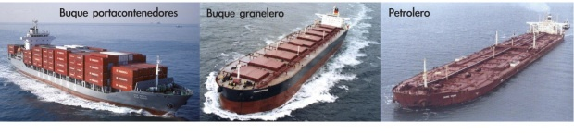
ACCIONES QUE IMPIDIERÓN EL DESARROLLO MARÍTIMO PORTUARIO
1.- Haber considerado a los puertos solo como unidades de Defensa Nacional.
2.- No haber ingresado a la transformación del negocio marítimo- Portuario, iniciado con la Unificación de la carga en 1956.
3.- No modernizar la flota y los Puertos a los nuevos estándares.
4.- Porque los estados mantuvieron el concepto antiguo de los puertos
5.- No considerar al Transporte Marítimo clave en la globalización
6.- los puertos fueron estáticos, no buscaron nuevos clientes
7.- Prolongadas huelgas, por la presión de la ciudad sobre el puerto.
Los puertos en la región quedaron rezagados por las razones enumeradas, al no adoptar los cambios estructurales a las nuevas formas y modos de transporte, ocasionando un atraso de 50 años a la actividad de Negocio Marítimo, con puertos abandonados, buques sub estándar; ingresando recién por necesidad al sistema de modernización a mediados de la década del 90 para no quedar fuera del mercado, bajo el sistema de Concesión Portuaria, porque los Estados no contaban con el conocimiento suficiente del nuevo sistema de administración y negocio marítimo, menos con los recursos necesarios para emprender las reformas millonarias en infraestructura y superestructura de los puertos de la región, esta falta de visión y abandono del negocio comercial Marítimo-Portuario, origino que los Estados queden fuera del negocio y hoy son llevados acabo por el sector privado, tanto en transporte como en las administraciones portuarias, que ha llevado a la formación de grandes alianzas, que los analistas por los grandes intereses económicos que mueve este negocio en aproximadamente 400,000’000,000 de Usd en fletes marítimos, no avizoran un largo camino, porque las alianzas en el afán de satisfacer sus intereses económicos, podrían elevar considerablemente sus tarifas y fletes, generar disputas internas, que obligaría a los Estados a intervenir en este negocio. .

NUEVA DINÁMICA MARÍTIMA –PORTUARIA
1.- Se desarrolla un nuevo concepto de puertos: sobrepasar la visión de corto plazo, desarrollando una estrategia de integración Portuaria Internacional.
2.- Introducir al concierto económico mundial, la carga fragmentada dispersa en el planeta, buscando nuevas rutas como Asia-Rusia-Europa vía océano Ártico.
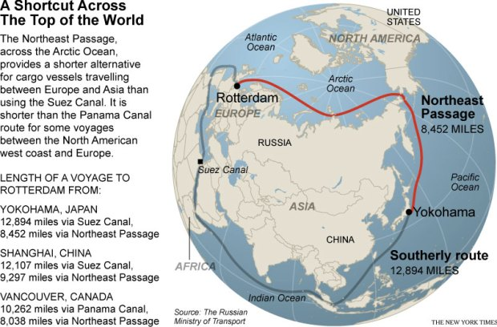
Estos conceptos generan un nuevo despertar constituyéndose en fundamentales para lograr la mega visión Marítimo – Portuaria, los puertos dejaron de verse como enclaves estáticos locales y salieron a conquistar mercados, para lo cual debían de provocar la concentración de mayores volúmenes de carga, esta medida obliga a explotar y concentrar carga no explotada dispersa en todo el planeta, para tal efecto debían de fortalecerse los Inlad y los Hinterland, esta medida promovida por la necesidad de generar negocio en el mar, permitió la construcción de nuevas infraestructuras hasta los lugares de concentración de riqueza donde nunca llego la civilización para su explotación, que esta permitiendo la integración al mundo civilizado de pueblos olvidados, fomentando una nueva cultura y forma de vida.

TENDENCIAS ACTUALES MARÍTIMO PORTUARIAS
1.- Manejo del transbordo, del contenedor, como unificador del transporte.
2.- Modificar el ámbito de acción de los puertos, por las cadenas de transporte.
3.- Crecimiento del intermodalismo y el negocio puerta a puerta.
4.- Manejo de la mega concentración de carga, gigantismo de los buques, y uso de las economías de escala.
5.-Importancia de la infraestructura: vías rápidas, ferrovías doble vía, terminales intermodales interiores, conexiones marítimas con puertos menores, etc.
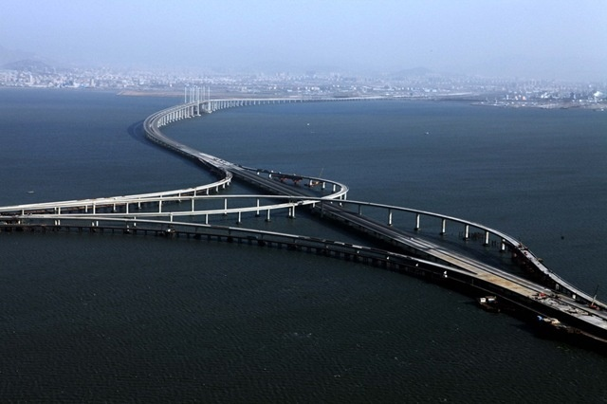
La mega concentración de carga pasa por el elemento más importante en la cadena de transporte, denominado unificador, que es el CONTENEDOR, que nos lleva a no solo ver un puerto, si no ver las cadenas de unificación del negocio marítimo portuario, generando sociedades en el mar, dando paso al negocio intermodal puerta a puerta, que facilita a los usuarios, consignantes o consignatarios a establecer un contacto de negocio, para que sus mercancías lleguen a la puerta del almacén elegido en el mundo; resultado de ver los puertos como cadenas de transporte, no entes aislados.
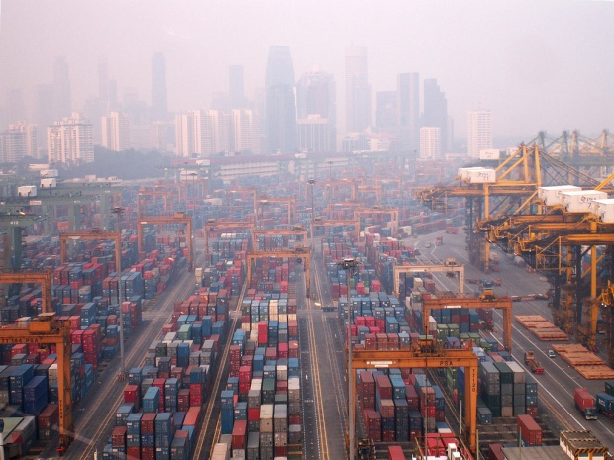
Esta tendencia de Transporte, sumado al abandono de los Estados a la nueva tecnología, permitió la formación de “Operadores de Transporte Marítimo” OTMs (porque la industria no podía parar) y a la formación de importantes alianzas de los principales Operadores de Negocio Marítimo, como:
1. - “Grand Alliance”: P &O Ned Lloyd, Nippom y Usen Kaisha (NYK), Orient Overseas Container Line y Malasia International Ship Corp.
2. - “Unique Global Alliance”: Maersk Line y Sea Land.
3. - “New World Alliance”: American President Line (APL – NOL), Mitsui Osaka Line y Huynday Merchant Marine.
4. - “Unite Alliance”: Hanjin, DRS-Senator y Choyang.
Dando paso al nacimiento de la nueva RED JERARQUIZADA de puertos, al gigantismo del transporte Marítimo-Portuario mediante la mega concentración de carga, de la siguiente forma:
a.- Puertos Globales, Puertos Regionales y Sub Regionales
b.- Puertos Alimentadores y Locales
Se considera que existirán entre 5 o 6 puertos Globales mega concentradores de carga; estarían ubicados en Los Ángeles, el Caribe, Asia, Europa Norte, Mediterráneo, entre otros, considerando al puerto del Callao, un Sub Regional.
Esta nueva Red Jerárquica de puertos, se manejará por tráficos marítimos regulares, donde los Mega barcos, de los que desconocemos su futuro crecimiento ya que en la actualidad se construyen buques porta contenedores 3E, de 23,000 TEUS que mantendrán ruta regular entre puertos Globales, donde descargaran y cargaran retornando al puerto Global de origen; luego distribuir la carga a puertos Regionales, sub Regionales etc., hasta llegar al puerto local de destino, destacando el manejo profesional de REDES PORTUARIAS. El éxito de esta forma de negocio es no construir puertos cercanos, porque dispersará la carga y se perderá ventajas de aglomeración, que es el tema principal del negocio; fortalecer el Inland Portuario, mantenerlo conectado con su Hinterland, dando paso prioritario a la integración Modal.
Debemos desterrar la antigua visión de Negocio Portuario, en mantener una función social, política y que sirva principalmente como ente Seguridad Nacional, dar empleo local contribuir ligeramente al presupuesto del estado, por la actual visión que es totalmente comercial, generar un ambiente de competencia, moviendo mayores volúmenes de carga, en menores tiempos y con menores costos, estimulando la economía y el comercio.

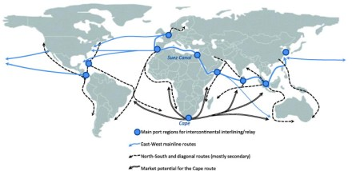

CUALES SERÁN LAS ESTRATEGIAS DE CRECIMIENTO PORTUARIO
1.- Diversificar sus actividades que aporten mayor valor agregado.
2.- Identificar como mejorar los servicios a sus clientes, antes que la competencia.
3.- Definir estratégicamente nuevos activos para triunfar en un nuevo mercado.
4.- Evaluación constante de sus competencias, frente a competidores.
5.- Diseñar nuevo plan de gestión Marítima – Portuaria.
6.- Considerar oferta y demanda, basados en la competencia.
Planeación de marketing portuario
-Considerar que el mercadeo de los puertos esta relacionado con las practicas internacionales, de negocios, tecnología de equipos, como programas informáticos.
Investigación de mercado.
Por ultimo, Identificar a los comprometidos con el cambio: clientes, organismos reguladores, agentes, operadores, etc., tomando en cuenta aspectos cualitativos y cuantitativos de la carga, y conocimiento estratégicas de los puertos competidores.

Fuente.
www.histamar.com.arg
www.anave.es
- Informe de la CEPAL 1991. "La Reestructuración de Empresas Públicas: El Caso de los Puertos de
América Latina y el Caribe".
- Evolución de la Influencia del Poder Naval en el Siglo XXI. John Dowing.
- Huybrechts, M., et al., “Port Competitiveness”, Editions De Boeck Ltd.
-Rus G., Campos J., Nombela G., “Economía del Transporte”, Antoni Bosch Editor.
- Souza A., “Puertos y la Interface con el Transporte Multimodal”, Ediciones ESPOL-FIMCM.
-Freire J., González F., “Economía del Transporte Marítimo”, Netbiblo Instituto Universitario de Estudios Marítimos, España.

Glosario
Inland.- Zona más próxima de influencia del puerto “la ciudad”, donde debe desarrollarse infraestructura vial con visión de largo plazo, conectada a los Hinterland y permitir una convivencia pacifica con la ciudad.
Hinterland.- Amplia zona de influencia comercial que alimenta al puerto, donde se desarrolla infraestructura vial terrestre y ferroviaria, hacia los puertos interiores conectados a la zona de producción.
Transbordo.- Traspasar la carga dejada en un puerto por un buque hacia otro que valla al destino.
Terminales Intermodales Interiores.- Son puertos secos en áreas del Hinterland con sistema de Aduana, encargada de almacenar la carga de las zonas de producción, para ser transportadas al puerto.
Tm- Toneladas métricas.
Tarja.- Verificación y conteo de la carga
TEUs.- Contenedores de 20 pies FEUS.- Contenedores de 40 pies
OTM.- Operador de Transporte Marítimo

Cesar Reaño Reaño, Capitán de Travesía de la Marina Mercante, estudios realizados en la Escuela Nacional de Marina Mercante; New Fouland Port Harbor Canadá, Shipping and Port Facilities; Diplomado en Defensa y Seguridad Nacional; Miembro del Consejo Consultivo de la Marina Mercante; Promotor de la iniciativa de Ley 28583 de Reactivación y Promoción de la Marina Mercante, impulsa el desarrollo portuario sostenido; Presidente del Bloque Marítimo.
Bloque.maritimo@gmail.com bloque_marit@hotmail.com tel. 01-4651470 99735449.

